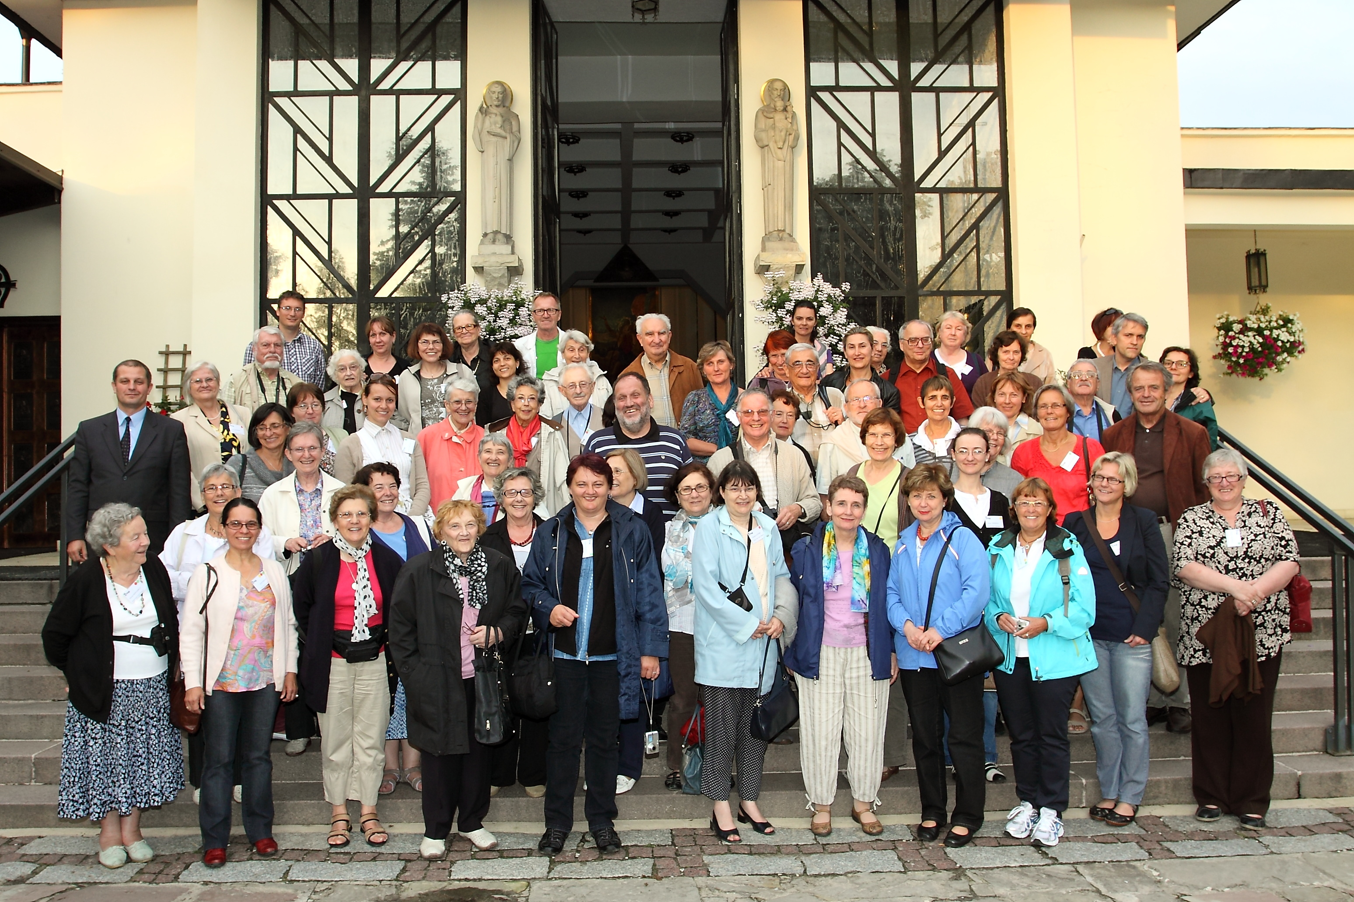
Vor der Kirche in Podkowa Leśna Foto: Grzegorz Dąbrowski

56. Internationales Sommertreffen in Warschau vom 23. bis 28./29. Juli 2011

Mit großer Freude haben nach zwei Jahren 64 Kolleg/inn/en aus 14 europäischen Ländern an diesem Treffen des SIESC in Warschau teilgenommen. Unter dem Thema „Geist der Gemeinschaft versus Gespenster der Vergangenheit – die Rolle der Lehrer/innen, besonders der christlichen Lehrer/innen, bei der „Reinigung“ der nahen Vergangenheit“ haben drei Vortragende viele Gedanken und persönliche Erfahrungen vorgestellt. Katarina KRUHONJA, vom Zentrum für Frieden, Gewaltlosigkeit und Menschenrechte in Osijek in Kroatien, gab einen Überblick über die Nachkriegssituation in ihrer Heimat und über Bemühungen um Übergangs- und Wiedergutmachungsgerechtigkeit, über Methoden, die Vergangenheit zu „behandeln“ und für einen nachhaltigen Frieden zu arbeiten. Marcin KULA, Professor für Zeitgeschichte an der Universität Warschau und der Akademie Léon Kozminski, schlug als Aufgabe des Geschichtsunterrichts vor, den Student/inn/en die Kenntnis vielfältiger Facetten der „condicio humana“ zu liefern, um ihnen zu ermöglichen, ein umfangreicheres Verständnis der anderen zu erwerben, die ganz einfach als Personen gesehen werden. Und Krzysztof CZYŻEWSKI, Direktor des Zentrums „an der Grenze – der Künste, Kulturen und Nationen“ in Sejny an der polnisch-litauischen Grenze, sprach über die Kultur der Koexistenz auf lange Sicht und die Praxis des Ethos der Region an der Grenze und zeigte, wie gute Erinnerungen und neimar, Brückenbauer und Wächter, die Koexistenz von Menschen unterschiedlicher Kulturen ermöglichen.
In international zusammengesetzten Gesprächsgruppen haben die Teilnehmer/innen ihre persönlichen Erfahrungen eingebracht und aus den offenen und engagierten Beiträgen der anderen Nutzen gezogen. Außerdem haben die Gespräche bei Tisch und in den Gängen Bekanntschaften und Freundschaften über die Grenzen hinweg geschaffen.
Unsere Freunde im KIK haben uns auch einen Einblick in Kultur und Geschichte Polens gegeben: die Altstadt von Warschau, nach dem 2. Weltkrieg wieder aufgebaut, die beeindruckende Universitätsbibliothek, der Kulturpalast (das „Geschenk“ Stalins an Warschau), mit Frédéric Chopin verbundene Orte (Żelazowa Wola mit einer sehr modernen und gastfreundlichen Schule und ein Konzert in Brochów), Kazimierz Dolny (eine schöne Stadt am Ufer der Weichsel) und Lublin mit seiner bedeutenden und tragischen Geschichte.
Wir haben gemeinsam in vielen Sprachen gebetet und eine feierliche Messe mit Bischof Tadeusz Pikus gefeiert, und wir haben Verantwortliche des KIK getroffen. Unseren Kolleg/inn/en der Lehrersektion des KIK, unseres SIESC-Mitglieds, müssen wir von ganzem Herzen danken für den Plan, die Vorbereitung und die Organisation dieses fruchtbaren Treffens in einem Bildungshaus in der Mitte eines Wäldchens. Wir werden die Freundlichkeit und die unablässige Arbeit von Małgorzata Wojciechowska, Elżbieta Jaworska und Grzegorz Dąbrowski nicht vergessen.

